Тусеева Наталья Владимировна,

куратор учебно-воспитательной работы

на уровне начального общего образования,

учитель начальных классов

МБОУ СОШ №177 г. Новосибирска

**«Современные педагогические технологии как средство повышения качества знаний младших школьников».**

«Наибольшее значение имеет не то,

что ученик использует новые технологии,

а то, как это использование способствует

повышению его образования».

С. Эрманн

Образование является одной из важнейших сфер человеческой деятельности, обеспечивающей формирование интеллектуального потенциала общества. В стандарте нового поколения четко обозначены требования к результатам образования, не только предметным, но и метапредметным, и личностным. И теперь задача системы образования – делать все возможное для достижения обозначенных результатов: разрабатывать новые образовательные программы, программы по предметам, применять эффективные образовательные технологии, совершенствовать условия, в которых учатся дети.

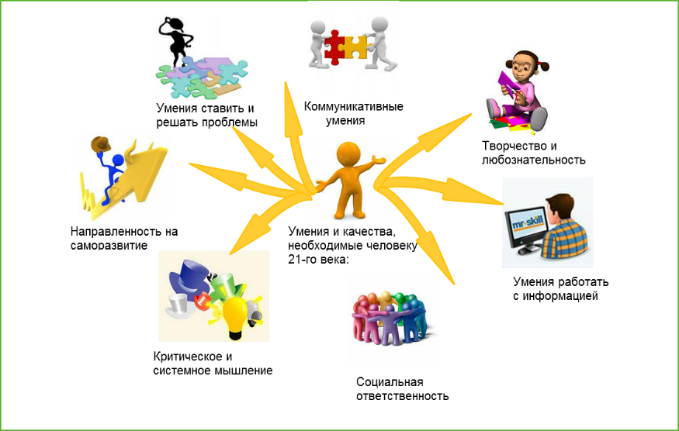Сегодня  очень важно вооружить ученика  такими способами действий, которые помогут ему развиться и самосовершенствоваться в непрерывно меняющемся обществе. Прежде всего, у ученика должны быть сформированы универсальные учебные действия.

Данный процесс невозможен без формирования у каждого обучающегося стойких познавательных мотивов учения, познавательного интереса, постоянного стремления углубляться в область познания. Именно от этого в дальнейшем будут зависеть успехи подрастающего поколения не только в годы школьного обучения, но и их возможности реализовать свой внутренний потенциал в дальнейшем профессиональном образовании.

Поэтому, темой моего самообразования в последние несколько лет является тема **«Современные педагогические технологии как средство повышения качества знаний младших школьников».**

К настоящему времени появилось огромное количество разнообразных педагогических технологий. Общая идеология стандарта, нацеленность учебного процесса на достижение основных ожидаемых результатов образования налагает особые требования и на отбор образовательных технологий.

Отвечают особенностям новых стандартов следующие образовательные технологии:

* технологии *личностно-ориентированного развивающего* образования на основе *системно-деятельностного подхода*
* технологии, основанные на *уровневой дифференциации*обучения
* технологии, основанные на создании *учебных ситуаций*
* технологии, основанные на реализации *проектной деятельности*
* технологии, основанные на *«встроенности»*системы текущего, промежуточного и итогового *оценивания*  в учебный процесс
* *ИКТ.*

В основе всех технологий лежит идея создания адаптивных условий для каждого ученика, т.е. адаптация к особенностям ученика содержания, методов, форм образования и максимальная ориентация на самостоятельную деятельность или работу школьника в малой группе.

**Основной принцип моей педагогической деятельности** состоит в развитии у ученика способности самостоятельно ставить учебную задачу,проектировать путь её реализации, контролировать и оценивать свои достижения, то есть научить школьника учиться. В своей деятельности я опираюсь на слова *Антуан де Сент-Экзюпери:* «Если ты хочешь построить корабль, не надо созывать людей, чтобы все спланировать, разделить работу, достать инструменты и рубить деревья. Надо заразить их стремлением к бесконечному морю. Тогда они сами построят корабль.» Для меня лично путь реализации данного принципа заключен в процессе формирования универсальных учебных действий (УУД), обеспечивающих компетенцию «научить учиться». Овладение обучающимися УУД создает возможность самостоятельного и успешного усвоения новой учебной компетентности.

Поэтому я создаю такую систему обучения, которая способствует формированию универсальных учебных действий обучающихся, обеспечивает ученику развитие самостоятельности, способности к самоорганизации, личному самосовершенствованию. С целью достижения нового качественного образовательного результата в соответствии с требованиями ФГОС НОО создаю условия для оптимального общего развития каждого ребенка, воспитания личности в атмосфере сотрудничества с родителями и общественностью, дополнительным образованием.

Мои отношения с обучающимися начинаются с добрых слов, положительного настроя. Диалог, языковая коммуникация, опора на эстетическое в жизни ребят, являются для меня тем учебным фундаментом, на котором растут и развиваются мои ученики. Всю методическую систему своей работы я строю с учётом выбранного мною подхода.

**Основные установки моей педагогической деятельности:**

* Обучение становится личностным, когда обучающиеся пытаются выработать собственные смыслы в предлагаемых им заданиях.
* Простое сообщение готового знания не приводит к развитию мышления учащихся
* Ребенок должен испытывать наслаждение от самого процесса обучения. Необходимо «закладывать» фундамент эмоциональной направленности личности на познавательной интерес уже в младшем школьном возрасте, как тенденцию личностного отношения к образованию
* Постепенное усложнение содержания организуемой деятельности по степени значимости, объёма трудности выполнения, включённости не только отдельного ученика, но и группы, коллектива учащихся, родителей, знакомых.
* Максимальное использование возможностей внешней среды

Данные установки по своей сути являются для меня определёнными **направлениями**, по которым я выстраиваю свою педагогическую деятельность.

Особую предметно-пространственную среду, способствующей развитию коммуникативной компетенции учащихся создаю с помощью образовательной программы «Образ и мысль», как правило в 1 классе, методов и приёмов критического мышления, проектной деятельности, игровых и состязательных видов деятельности, а также благодаря использованию здоровьесберегающих, личностно-ориентированных, информационных компьютерных технологий в учебно-воспитательном процессе. Выбранные мною педагогические технологии ориентированы на личность ребёнка, сохранение его психического и физического здоровья, на непрерывное развитие и воспитание детей, которые на современном этапе развития образования выходят на первый план.

Главной действующей силой на занятиях являются активность учащихся, их инициатива и интерес. Процесс обучения в данном случае способствует гармоничному развитию двух полушарий головного мозга, что даёт возможность формировать у школьников рационально-образную картину мира, развивать у них творческое отношение к окружающему. Определяющими ценностями являются личное достоинство каждого, свободный выбор и ответственность за него. Следуя данным ценностям, свою педагогическую стратегию я выстраиваю как стратегию помощи, поддержки и уважения ребёнка, что способствует и формированию культуры толерантности учащихся. Выдвигая свои версии, дети невольно начинают прислушиваться к мнениям других. Говорят уже все, у детей нет страха, что скажут что-то не то, ведь я принимаю все версии детей безоценочно. Используя перефраз, обобщаю все высказанные идеи. А если чью-то версию забываю, дети сами напоминают мне об этом. Технологии, применяемые мной, непроизвольно переносится детьми на весь учебно-воспитательный процесс. Рассуждения учащихся становятся последовательными, доказательными, логичными, а речь – четкой, убедительной, аргументированной. Повышается интерес к предметам, формируется неординарность мышления, умение анализировать, сравнивать, обобщать и применять знания в нестандартных ситуациях. Атмосфера на занятиях – это атмосфера свободы и поддержки, что приносит детям ощущение радости, успеха и уверенности в своих действиях. Благоприятная для учащихся среда складывается не только из психологической атмосферы, но и из определённых технических средств: интерактивная доска, экран, пульты голосования.

Построение педагогического взаимодействия осуществляю преимущественно по типу субъект-субъектных отношений. Решая определённые задачи, происходит ненавязчивое включение школьников в процесс постановки цели, составлении плана своей деятельности, самоконтроль.

Развитие средств массовой информации и сети Интернет приводит к тому, что школа перестает быть единственным источником знаний и информации для школьника. В такой ситуации встает вопрос - в чем должна заключаться роль школы? Интеграция, обобщение, осмысливание новых знаний, увязывание их с жизненным опытом ребенка на основе формирования умения учиться (учить себя) - вот одни из тех задач, в решении которой школе сегодня замены нет. И происходит это благодаря формированию системы универсальных учебных действий (УУД), которой я уделяю особое внимание. Основной задачей педагога при формировании УУД считаю создание методических условий (технологии, методики, приемы, различные виды заданий), необходимых для развития у обучающихся учебной самостоятельности

Каждый урок моделирую с позиции ***здоровьесбережения***, основываясь на три основных этапа. Каждый этап имеет определенную продолжительность, объем нагрузки и характерные виды деятельности:

|  |  |  |  |
| --- | --- | --- | --- |
| Часть урока | Время | Нагрузка | Деятельность |
| 1-й этап: организационный | 5 мин. | Небольшая | Репродуктивная, переходящая в продуктивную. Повторение. |
| 2-й этап: максимальная работоспособность | 20-25  мин. | Максимальное снижение на 15-й мин. | Продуктивная, творческая.  Знакомство с новым материа­лом. |
| 3-й этап:  подведение итогов. | 10-15 мин. | Небольшое по­вышение работоспособности | Репродуктивная. Отработка основных моментов пройденного материала. |

Для формирования безопасной и благоприятной среды урока я использую различные методы, основанные на здоровьесберегающих технологиях. Для этого:

• поддерживаю комфортную температуру и влажность в классе, периодически провожу проветривание помещения (в отсутствие обучающихся в классе);

• обеспечиваю необходимый уровень освещенности помещения и непосредственно рабочего места обучающегося;

• количество видов учебной деятельности выбираю с учетом самочувствия и работоспособности обучающегося;

• применяю различные методы преподавания, позволяющие задействовать и чередовать разные виды восприятия обучающегося: рассказ, показ, практическая работа, самостоятельная работа;

• контролирую правильную посадку, соблюдаю правила охраны зрения и слуха;

• разъясняю важность темы здоровьесбережения в учебной деятельности учащихся;

• применяю способы эмоциональной разрядки (юмор, улыбка, поучительная история);

• обеспечиваю уровень плотности учебной деятельности - от 60 до 75% урока;

• снижаю интенсивность учебной деятельности при обнаружении признаков утомления у обучающегося;

• заканчиваю занятия в спокойной обстановке – мотивационный посыл на дальнейшие учебные достижения;

• провожу пропаганду ценности здорового образа жизни во внеурочной деятельности.

Для того чтобы улучшить состояние здоровья учащихся необходимо было объединение усилий педагогов, врачей, психологов и родителей. Актуальным для нашего коллектива стало формирование здоровьесберегающего пространства в школе. Систематически провожу мероприятия по программе «Формирование культуры здоровья и здорового образа жизни».

В условиях ФГОС НОО актуально исследование новых возможностей, открывающихся в здоровьесберегающей работе. Определёнными способами и методами в работе можно стимулировать или затормозить развитие конкретного обучающегося, раскрыть его способности или сделать неуспешным, сохранить здоровье или привести к его ухудшению. Факторами риска являются:

• игнорирование или невнимание к индивидуальным особенностям восприятия, обработки информации обучающимся;

• напряженные отношения между преподавателем и обучающимся;

• ранее учащийся обучался по другой методике и др.

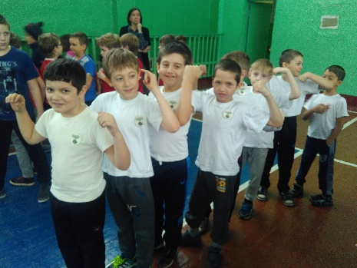Игровые формы обучения являются важнейшим компонентом процесса здоровьесбережения. Ативно участвуют дети в различных конкурсх, соревнованиях. Это повает учебную мотивацию, и создаёт ситуацию успеха, и повышает качество образовательного процесса.

Здоровьесберегающие образовательные технологии – это системный подход к обучению и воспитанию, построенный на стремлении педагога не нанести ущерб здоровью обучающихся. Его можно сформулировать следующим образом:

• «Не навреди!» - все применяемые методы, приёмы, используемые средства должны быть обоснованными, проверенными на практике, не наносящими вреда здоровью педагога и обучающегося.

• Приоритет заботы о здоровье педагога и обучающегося – всё используемое должно быть оценено с позиции влияния на психофизиологическое состояние участников образовательного процесса.

• Непрерывность и преемственность – работа ведётся не от случая к случаю, а каждый день и на каждом занятии.

• Субъект-субъективные взаимоотношения – обучающийся является непосредственным участником здоровьесберегающих мероприятий.

• Соответствие содержания и организации обучения возрастным особенностям обучающихся – объём учебной нагрузки, сложность материала должны соответствовать возрасту и уровню подготовки обучающихся.

• Комплексный, междисциплинарный подход – единство в действиях педагогов, психологов, врачей.

• Успех порождает успех – акцент делается только на хорошее; в любом поступке, действии сначала выделяет положительное, а только потом отмечают недостатки.

• Активность – активное включение, а любой процесс снижает риск переутомления.

• Ответственность за своё здоровье – у каждого обучающегося надо стараться сформировать ответственность за своё здоровье. Только тогда он реализует свои знания.

Через разработанный проект «В здоровом теле - здоровый дух» формирую позитивное отношение к ценности своего здоровья и здорового образа жизни. Проведенные школьным психологом исследования на предмет эмоциональной комфортности классного коллектива показывают положительную 100% динамику по всем позициям.

Также главными помощниками в здоровьесберегающей работе для меня являются и семьи обучающихся, учреждения здравоохранения, правоохранительные органы. Здоровьесберегающая работа для меня, это не только медицинская проблема, а, прежде всего, воспитательная задача формирования гражданской личности на основе лучших традиций отечественной духовности, трудовой этики, культуры, полинациональной толерантности, самовоспитания. Все это и формирует основы успешной социализации и здоровья личности.

В своей работе я применяю личностно-ориентированное обучение. ***Личностно-ориентированная педагогическая технология*** – взаимосвязь учения, обучения и развития. Это целостный образовательный процесс, существенно отличающийся от традиционного учебно-воспитательного процесса.

Содержание личностно-ориентированного обучения, его средства и методы строю так, что позволяют обучающимся проявлять избирательность к предметному материалу, его виду и форме. В этих целях разрабатываю индивидуальные программы обучения, которые моделируют исследовательское мышление. При проектировании образовательного процесса я исхожу из признания двух равноправных источников: обучения и учения. Учение при этом является самостоятельным, личностно-значимым, а потому очень действенным источником развития личности.

Эффект управления личностно-ориентированным обучением зависит не только от организации, но в значительной мере от индивидуальных способностей учащегося, как основного субъекта образовательного процесса. Это делает само проектирование гибким и вариативным. Выстраивая учебный процесс, я создаю поэтапный план с предполагаемыми результатами, который корректирую в режиме реального времени при освоении каждого этапа обучения.

На уроках постоянно обращаюсь к личному опыту, переживаниям каждого ребёнка.

Так, к примеру, на уроках литературного чтения учащиеся после изучения произведения выполняли мини-проект «Мой цветик-семицветик».

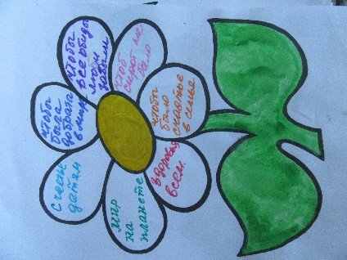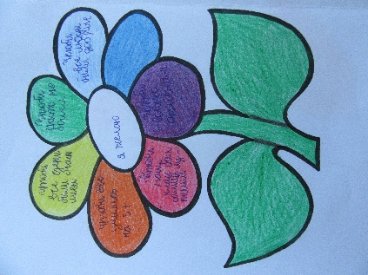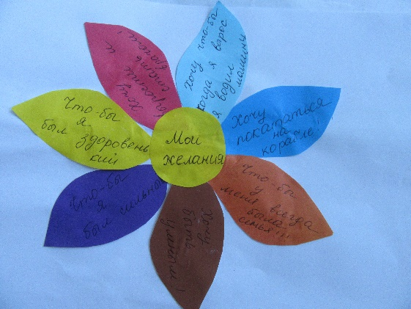

В решении нестандартных задач, когда учащиеся успешно усваивают новые знания и приобретают навыки и умения творческой деятельности, применяю ***проблемное обучение,*** которое относится к активным обучающим технологиям. В его основе лежит решение какой-либо проблемы, задачи. Оно развивает самостоятельность, ответственность, критичность и самокритичность, нестандартность мышления. Кроме того, проблемное обучение обеспечивает прочность приобретаемых знаний, поскольку они добываются в самостоятельной деятельности. В процессе решения проблемы срабатывает известный в психологии «эффект неоконченного действия». Его суть в том, что действия, которые были начаты, но не закончены, запоминаются лучше.

На определенном этапе работы с учащимися я как бы отхожу в сторону, отказаваюсь от готовых решений и предлагаю обучающимся проблему, в решении которой они будут вынуждены задействовать различные виды и способы познавательной учебной деятельности. Это – умение работать с различными печатными и аудио- источниками, со специализированными интернет-ресурсами. И творческий анализ собранного материала, и умение сделать выбор и принять самостоятельное решение. Моей задачей, как педагога, является задача стимулировать, контролировать и направлять процесс активного поиска учащихся, помогая им подсказками и задавая общий тон учебной деятельности. ***Разноуровневое обучение*** – в принципе это разновидность обучения личностно-ориентированного, которое дает возможность каждому обучающемуся максимально проявить и развить свои способности. Изучая опыт учителей – практиков, опираясь на свои наблюдения и опыт, на опыт своих коллег в своей работе подбираю на уроки такие задания, чтобы каждый ученик мог работать с интересом, с искоркой в глазах. Для этого задания составлены таким образом, чтобы к достижению единой цели учащиеся шли разными путями.

Уровневую дифференциацию я организовала следующим образом:

**Ι** **уровень умственной деятельности.**

- Когда ученик демонстрирует базовые знания, умения, навыки, выполняет задания «Сделай по образу; вставь пропущенную букву; найди значения выражения, реши задачу, прочитай текст, прочитай выразительно»

**ΙΙ уровень умственной деятельности.**

- Предполагает наличие умения наблюдать за учебным материалом; выявлять проблемы, выбирать пути их решения и получать результаты.

Учащиеся этого уровня показывают, насколько развито их логическое мышление, сформулировано умение анализировать; сравнивать, классифицировать и преобразовывать.

Следующая инструкция ΙΙ уровня. «Пронаблюдай, раздели по каким-либо признакам на группы; измени вопрос задачи так, чтобы она решалась большим количеством действий; исключи лишнее».

**ΙΙΙ уровень – творческий.**

- Этот уровень свидетельствует о способности учащихся рассматривать предложенный материал с разных точек зрения, указывать на самостоятельность и подвижность мышления, осознание учеником своих действий, например: «Приведи свои примеры на какие-либо правила, закон; сделай вывод, заполни таблицу своими примерами, сочи; придумай; подбери».

- При организации такой работы необходим постоянный контроль и необходимая помощь со стороны учителя;

- Учет индивидуальных различий школьников;

- Возрастающая роль самостоятельной работы учеников;

- Оптимальное использование различных дидактических пособий при подборе материалов.

Приведу пример проверки первичного усвоения. Это простые задания, рассчитанные на 5-10 минут. (Это помогает определить степень понимания учебного материала)

**Работа 1.**

**1 класс. Алфавит (на работу 5-10 минут).**

1 уровень. Запиши первые десять букв алфавита.

2 уровень. Продолжи алфавит: о, .., … ... ц

3 уровень. Расшифруй слова, используя алфавит.

и, а, с, т; т, о, г, с, ь; т, о, н, е

**Работа 2.**

**3 класс. Русский язык**

1 уровень. Разбери предложение: по членам предложения (опираясь на памятку), памятка прилагается.

2 уровень. Найди предложение, относящееся к схеме.

(Дается 2-3 предложения) П ↔ С

Какая? Где?

3 уровень. Составьте самостоятельно предложение к заданной схеме.

П ↔ С С ↔П

Какой? Когда? Какая?

**Работа 3.**

**Математика. 2 класс «Однозначные и двузначные числа».**

Проведение проверочной работы не более 5-10 минут. Такие работы позволяют быстро получить сведения о сформированности каких-либо умений и навыков, необходимых для дальнейшего изучения материала.

1 уровень. Даны числа: 10, 93, 5, 18, 5, 56, 1, 8, 57, 3

Раздели их на группы.

2 уровень. Даны цифры 5, 9, 02. Запиши при помощи этих цифр все возможные двузначные числа. Замени одну цифру так, чтобы двузначных чисел можно было составить больше, чем из данных цифр.

3 уровень. Определи, сколько знаков потребуется, чтобы зашифровать заданные числа: 46, 64, 44, 66, 76, 67, 77, 17

Таким образом, применение разноуровневых заданий помогает поддерживать интерес к изучению предметов, способствует активизации мыслительной деятельности учащихся, при этом возникает положительная мотивация в процессе учения. Каждый ученик класса чувствует себя востребованным. Принцип работы над развитием всех учащихся, как сильных, так и слабых, подтверждает высокую гуманную направленность обучения.

Во внеурочной деятельности использую игру **«Карусель знаний»**, в процессе которой обучающиеся 1-4 классов решают олимпиадные задания, выстраивая свою тактику и стратегию. При этом все участники процесса являются равноправными и значимыми партнерами, что развивает умение личности эффективно существовать и действовать в коллективе.

Дети учатся работать в команде, разрабатывать свою стратегию успеха. Педагоги совершенствуют компетентность в области организации педагогической деятельности. Родителивключаются в совместную деятельность*,* становятся членами жюри.

В настоящее время есть широкие возможности для использования в образовательном процессе ***информационных компьютерных технологий****.* Цифровые средства обучения позволяют внести разнообразие в традиционный процесс обучения, расширить кругозор и разбудить творческую инициативу и любознательность учащихся.

На своих занятиях я применяю ИКТ, используя их как мощное вспомогательное средство для улучшения качества усвоения материала, для повышения учебной мотивации, развития универсальных учебных действий. В качестве ведущих направлений использования ИКТ на начальной ступени обучения, как правило, выступают следующие:

* *формирование первичных навыков работы с информацией*– ее *поиска и сортировки, упорядочивания и хранения*;
* *освоение информационных и коммуникационных средств* как одного из основных инструментов деятельности, приобретения навыков работы с *общепользовательскими инструментами* (прежде всего, с *текстовым редактором* и *редактором презентаций*, *динамическими таблицами*); различными*мультимедийными источниками*; некоторыми *инструментами коммуникации* (прежде всего, с Интернетом).

Электронная почта, электронные обсуждения или проект, наглядно представленный на мониторе компьютера, так что учащиеся могут смотреть и обсуждать его вместе, помогают сделать процессы более очевидными и открытыми для дискуссий. В своей работе я использую различные электронные издания для детей - справочники, энциклопедии, игровые программы обучающего характера. Доступ к Интернету является ценным средством в развитии навыков мышления у учащихся, так как он обеспечивает структуру для диалога о мыслительных процессах. В электронных средах учащимся не нужно соревноваться с другими за право высказаться. У них есть необходимое время для формулировки мыслей, что важно для учащихся с трудностями в обучении. Дети сами участвуют в создании электронных презентаций и представляют их на занятиях. Вот некоторые из них: «Исчезнувшее прошлое», «Словарные слова», «Части речи», «Падежи», «Дроби», «Домашние питомцы».

**Использование информационных технологий приводит к определённым результатам:**

* Активизируется образное мышление учащихся
* Повышается концентрация внимания
* Повышается уровень мотивации к обучению

Компьютерные средства обучения очень помогают мне и в работе с документацией. Электронный дневник позволяет проследить за интеллектуальным развитием ребёнка, его периодами роста и спада, сделать выводы, на каком этапе времени можно добиться от учащихся максимального подъёма в обучении.

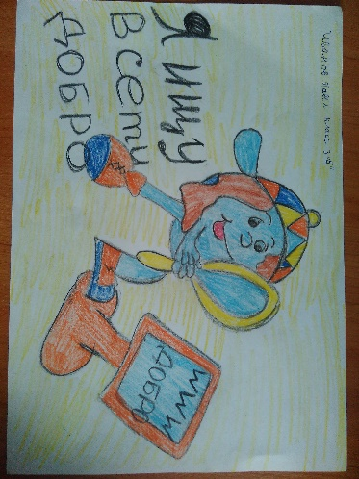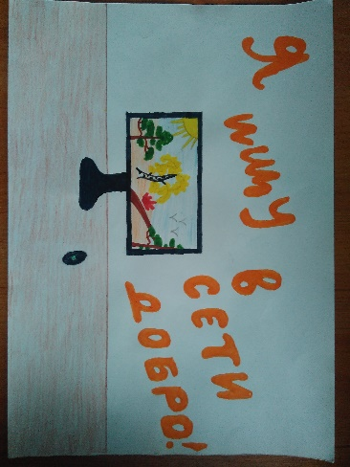

Активно использую в работе с учениками и их родителями возможности своего личного блога учителя начальных классов.

Адрес моего блога: http://ntuseeva.blogspot.ru/

Провожу онлайн-анкетирования, что позволяет достаточно быстро и эффективно корректировать учебно-воспитательный процесс.

Цели моей профессиональной деятельности плавно вытекают и согласуются с целями деятельности образовательного учреждения, в котором я работаю. Поэтому значительную роль в своей работе я уделяю ***проектной деятельности***, которая позволяет:

* выявить творческие способности ребёнка;
* улучшить контакт с учащимися, родителями;
* развить исследовательские и коммуникативные умения, навыки сотрудничества;
* дать детям эмоциональную и содержательную поддержку для их самоутверждения.

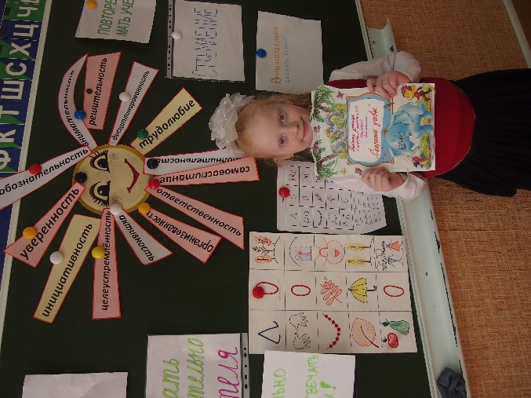В рамках уроков, метапредметных недель, которые ежегодно проходят в школе, провожу защиту **обучающимися своих собственных проектов**. Очень нравятся детям тематические проекты по изученным темам, правилам. Каждый, работая над проектом, имеет возможность применить имеющийся опыт и знания. Например, на уроках русского языка дети стараются писать грамотно, обдумывая, какой буквой обозначить звук в той или иной слабой позиции, а в другой ситуации (не на уроке русского языка) пишут безграмотно, не используя имеющиеся у них знания языка. Поэтому урочную систему организации учебного процесса систематически пополняю такой формой деятельности учащихся, где они были бы погружены в атмосферу, требующую думать, рассуждать, грамотно излагать свои мысли, т. е. могли бы применить все имеющиеся у них знания на практике. С этой целью уже более 10лет назад мною был выбран метод проектов. Ведь этот метод не что иное, как попытка моделирования жизни. Метод проектов помогает активизировать учеников, у большинства детей появляется интерес к новым знаниям, желание добыть их, чтобы применить тут же для решения поставленных в проекте задач. Такая мотивация – стремление успешно разработать тему проекта – оказывается часто более сильной, чем требования родителей и учителей хорошо учиться для получения отличных и хороших оценок. Самым же главным результатом проектных игр является формирование у детей умения вести себя в условиях, когда требуется в короткое, ограниченное время сделать много разнохарактерных дел, большинство из которых встретились впервые, и надо не растеряться, не испугаться неизвестности, а быстро понять, каких знаний не хватает, решить, где и как эти знания можно получить, а, получив их, сейчас же применить и увидеть результат своих действий. Пройдя такую цепочку, ребёнок становится гораздо более уверенным в своих силах, у него исчезает страх перед неизвестными ранее делами, страх перед недостатком знаний – он учится учиться.

Проектная деятельность всегда учитывает индивидуальный темп работы, уровень обученности каждого, формы предоставления результатов. В банке учебных проектов такие, как *«Запоминаем словарные слова», «Работа над ошибками», «Весёлая математика», «Дроби», «Диаграммы», «Космос», «Вода на Земле», «Экология», «Ориентирование», «Домашние питомцы», «Многозначные числа» и другие.*

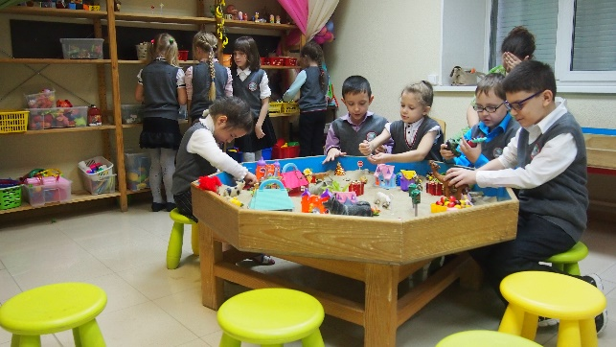Одним из запомнившихся проектов был проект «Как победить тревогу». Дети выясняли причины тревоги, брали интервью у родителей, знакомых, психологов, изучали тревожность своих одноклассников, учителей. Предлагали рекомендации дня снятия стрессов. На самой презентации проекта возникла дискуссия по поводу отсутствия тревоги у одного из родителей ученицы. Дети рассуждали о влиянии тревоги на здоровье человека.

Одним из главных условий успешного проекта, на мой взгляд, является его связь с реальной жизнью. Каждый проект – вполне реальное дело для ученика: он знает цели, может своим умственным взором охватить весь процесс работы, может предвидеть затруднения, промерить к ним свои силы и составить план своей несложной работы. Проекты, создаваемые самими детьми, активизируют их стремление к исследовательской деятельности. Только при взаимном понимании и доверии, взаимном интересе и обмене мыслями и чувствами между учителем, учеником и родителями можно достигнуть хорошего результата в работе над проектом и развитии творческого потенциала ребёнка. Широко использую проекты и в воспитательной работе. Одним из серьёзных проектов в 3 классе был проект «Георгиевская ленточка», в котором принимали участие дети, классный руководитель, родители и библиотекарь школы.

В рамках проекта *«Моя будущая профессия»* мы посещаем места работы родителей, беседуем с учащимися профильных классов, которым младшие школьники задают вопросы о выборе профессии.

Работа над проектом *«Моя Семья»* осуществляется с самого первого класса. В проекте активное участие принимают и родители, и дети. Одним из интересных заданий для каждой семьи становится составление генеалогических деревьев, придумывание и изображение герба семьи, девиза; составление рассказа о своих предках, родственниках.

С каким желанием ребята вместе с родителями участвуют в этой работе! На презентации каждый рассказывает о своей семье, в теплой доверительной атмосфере ребята, родители и я узнают о традициях, историческом прошлом каждой семьи. В рамках проекта проводятся совместные *КВН «Дети + родители»*, на которых дети – строгое жюри.

В этом учебном году ведётся активная работа над социально-значимым проектом «Создание условий по улучшению школьной территории». В результате проведённого анкетирования, выяснилось, что большинство детей не довольны видом школьной коридоров, пришкольных участков, поэтому и возникла необходимость в их преобразовании. Первым этапом проекта стало создание макетов будущих проектов, что переросло в идею проведения фестиваля проектов среди обучающихся школы.

Работа над проектами занимает особое место в системе моей работы, позволяя учащимся приобретать знания, которые не достигаются при традиционных методах обучения. Это становится возможным потому, что дети сами делают свой выбор, проявляют инициативу, становятся активными участниками преобразования и улучшения окружающей действительности.

В работе применяю памятки.

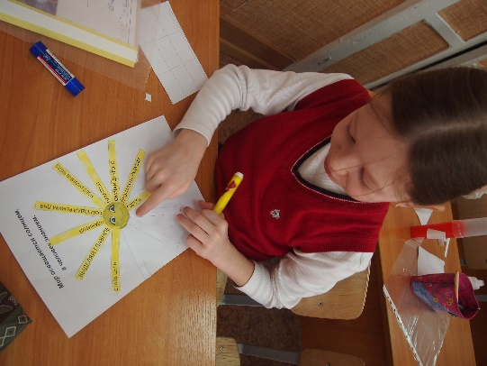***Памятка работы над проектом.***

1. Выбери тему проекта.
2. Подумай, на какие вопросы по этой теме ты бы хотел найти ответы.
3. Реши, где ты будешь искать ответы на поставленные вопросы.
4. Поработай с источником информации, найди ответы на свои вопросы.
5. Сделай выводы.
6. Оформи результат своей работы.
7. Подготовь краткое выступление по представлению своего проекта.

***Памятка для защиты проекта***

1. Я подготовил проект на тему…
2. В ходе работы над проектом я решил следующие задачи…
3. В ходе проекта я решил проблему…
4. Для своего проекта отобрал материал…
5. Использовал такую литературу…
6. Продукт моего проекта…
7. Я хочу рассказать о…
8. На рисунке изображено…
9. Я использовал эти рисунки и фотографии, потому что…
10. Мне понравилось работать над проектом, так как я узнал…
11. Мой продукт можно использовать … (продвижение проекта)
12. Актуальность моего проекта заключается в том, что…

В результате педагогического наблюдения я увидела, что учащиеся, обучаясь в группе, видят позицию другого человека, оценивают ее, дискутируют, отстаивают свои суждения или соглашаются, т.е. имеют собственную точку зрения, отличают ее от чужой, при этом развивают свои познавательные и исследовательские умения, повышают культуру общения. Дети, объединившиеся в одну группу, привыкают работать вместе, учатся находить общий язык и преодолевать неизбежные сложности общения, которые рождаются в коллективе. Особенно это удаётся на занятиях **«Решение проектных задач».**

***Основная педагогическая цель проектных задач в 1-4 классах:***

* *Способствовать формированию разных способов учебного сотрудничества.*
* *Использовать метод встроенного наблюдения, т.е. наблюдать за работой как отдельных учащихся, так и группы в целом.*

Возможно привлечение свободных учителей, родителей, старшеклассников (постоянный сбор и анализ данных позволяют вести мониторинг формирования учебного сотрудничества).

***Проектная задача:***

Ориентирована на применение учащимися целого ряда способов действия, средств и приемов не в стандартной (учебной) форме, а в ситуациях, по форме и содержанию приближенных к реальным.

Итогом её решения всегда является реальный продукт (текст, схема или макет прибора, результат анализа ситуации, представленный в виде таблиц, диаграмм, графиков), созданный детьми.

***Типология проектных задач:***

* ***Предметные и межпредметные***
* ***Одновозрастные и разновозрастные***

***Главное условие –*** *возможность переноса известных детям способов действий в новую для них ситуацию.*

***Педагогические эффекты проектных задач:***

* Дают реальную возможность организовать взаимодействие (сотрудничество) детей, определяют место и время для наблюдения и экспертных оценок за деятельностью учащихся в группе.
* Учат (без явного указания на это) проектировать через специально разработанные задания.
* Позволяют посмотреть, как осуществляет группа детей «перенос» известных им предметных способов действий в модельную ситуацию, где эти способы изначально скрыты.

В 1–2-м классах *основная цел*ь проектных задач – *способствовать формированию разных способов учебного сотрудничества*.

Рекомендовано проведение «недели проектных задач».

*Предметные проектные задачи* – 2 урока

*Межпредметные проектные задачи* – по 2 урока ежедневно в течение недели.

По одному предмету в течение учебного года – 20-26 учебных часов (20-30%) учебного времени.

***Структура проектной задачи:***

1. Описание **квазиреальной (проблемной) ситуации** (без прямой задачи).
2. Содержание в относительно скрытом виде **набора (системы) заданий (действий).** Количество заданий – это количество действий , которые необходимо совершить для решения задачи.
3. Создание **реального «продукта»,** который можно представить публично и оценить.

**Требования к "проектной" задаче**:

* имеет общий сюжет, задаётся реальная ситуация, в которой детям необходимо воспользоваться набором известных или неизвестных им способов действия;
* состоит из нескольких взаимосвязанных сюжетом заданий, которые помогают учащимся разрешить поставленную задачу;
* двигаться от задания к заданию можно как последовательно, так и выборочно (в зависимости от уровня подготовленности группы);
* задания могут иметь определённые "шумы" (отвлекающие маневры), создающие разные препятствия для решения поставленной задачи;
* заключительное задание задачи может быть общей "сборкой", позволяющей собрать вместе всё то, что выполняла группа в отдельных заданиях (для учителя это задание оценки решения задачи).

***Проектные задачи в начальной школе есть шаг к проектной деятельности в подростковой (основной) школе.***

Использование технологии метапредмета «Решение проектных задач» в преподавании дает мне возможность развивать мышления у всех учеников. Суть такого подхода заключается в создании учителем особых условий, в которых дети могут самостоятельно, но под руководством учителя найти решение задачи. При этом педагог объясняет ребятам понимание сути задачи, построение эффективных моделей. Ученики могут выдвигать способы решения зачастую методом проб и ошибок. Освоение культурной нормы этих процессов и составляет содержание метапредмета. Хочу также подчеркнуть, что работа с содержанием метапредмета позволяет формировать способы постановки и решения задач, которые пригодятся и за границами уроков, и вне школы. Приемы работы с моделями наверняка будут востребованы во многих профессиях, связанных с экономикой, технологией.

**Примеры проектных задач**

***Задача «Игровая площадка для детского сада»***

Во время прогулок всем детям нравится играть на специально оборудованных площадках.

**Задача:**

«Из детского сада к нам обратились за помощью создать игровую детскую площадку для улицы. Главное условие - сохранить четыре основные игровые зоны:

песочницу (красная зона);

карусель (желтая зона);

качели (синяя зона);

горку (зеленая зона).

Необходимо сконструировать все четыре игровые зоны предполагаемой детской площадки»

Порядок работы:

1. Обсудите, как можно организовать работу в группе.

2. Выберите фигуры для каждой игровой зоны.

3. «Постройте» из фигур все игровые зоны, разложив фигуры на отдельном белом листе бумаги.

В зоне песочницы треугольник и квадрат не должны касаться друг друга. По левой и правой стороне треугольника расположите 5 белых кружков так, чтобы на каждой стороне их было 3.

В зоне карусели на каждом конце прямоугольника разместите кружки, на место пересечения прямоугольников положите оранжевый круг, под круг оранжевый треугольник.

В зоне качели для крепления места для сидения проведите две наклонные прямые, наклоняя их в левую сторону.

В зоне горки используйте второй треугольник для украшения: наложите его в центре большого треугольника, слева разместите ступеньки.

4. Проверьте правильность конструирования всех игровых зон.

5. Приклейте фигуры каждой зоны.

6. Разместите готовые зоны на альбомном листе бумаги:

зона песочницы должна быть в верхнем левом углу, под ней - зона качели. В нижнем правом углу – зона горки, над ней – зона карусели.

7. Проверьте правильность расположения игровых зон.

8. Приклейте их на лист бумаги.

Оцените работу своей группы.

Оцените работу своей группы.

|  |  |  |  |
| --- | --- | --- | --- |
| Критерии оценки | Макс. кол.баллов. | Набр. кол.баллов | Список группы |
| Зона сконструирована правильно | 3 |  |  |
| Детали зоны приклеены аккуратно | 3 |  |  |
| Каждая зона находится на своём месте | 3 |  |  |

К тексту задачи даётся раздаточный материал: красного цвета квадрат, треугольник, прямоугольник, 6 белых кружков (1 кружок –«зашумление»); жёлтого цвета 4 прямоугольника, 10 кружков (2 кружка –«зашумление»); оранжевый кружок и треугольник; 5 синих прямоугольников (1 прямоугольник – «зашумление»); зелёного цвета 2треугольника (разных размеров), 4 прямоугольника(1 прямоугольник – «зашумление»)  и квадрат; бумага для расположения зон.

Становление личности школьников происходит и на уроке. Моя главная цель на уроках – вызвать у детей эмоциональный интерес, создать условия, максимально раскрывающие творческие способности учащихся. Продумываю структуру уроков так, чтобы дети могли открыть для себя новое, обратили внимание на главное, важное, чтобы успеха добился каждый в меру способностей и возможностей. Поэтому, использую различные типы уроков. Это - уроки-семинары, зачеты, лекции, конкурсы, уроки - экскурсии, интегрированные уроки, занятия- конференции, диспуты, игровые уроки, благодаря которым ученики быстрее и лучше усваивают программный материал. Так же регулярно использую на своих уроках развивающее обучение. Это помогает развить в ребёнке интеллектуально – творческую личность, креативное мышление. Даю шанс самым неуверенным учащимся. Стараюсь совершенствовать методы нового образования: самостоятельное «строительство» знаний путём творческого поиска решений и открытий. Я учу детей думать, а не просто запоминать, вникать в суть информации, осмысливать её. В этом мне помогает **технология развития критического мышления через чтение и письмо.**

**Цель технологии** - научить такому чтению, в процессе которого информация, имеющаяся в тексте, понималась, осмыслялась, сопрягалась с собственным опытом - и, в конце концов, на ее основе формировалось бы собственное аналитическое суждение.

Отличительные черты технологии "Чтение и письмо для развития критического мышления":

* Надпредметный характер
* Технологичность
* Усвоение информации и развитие рефлексивных и коммуникативных способностей
* Сочетание навыков работы с текстом и общения по поводу текста
* Применение способов работы с текстом как инструмента самообразования человека

В чём же «инновационность» представленной технологии?

Обучающийся в процессе обучения сам: конструирует, отслеживает, определяет, использует, развивает навыки вдумчивой работы с информацией. Элементы новизны содержаться в методических приёмах, которые ориентируются на создание условий для свободного развития каждой личности. На каждой из стадий урока используются свои методические приёмы. Их достаточно много. Для того чтобы обучение было эффективным, работу на уроке организую принципиально по-другому: ученики не сидят пассивно, снисходительно слушая учителя, они становятся главными действующими лицами урока. Они думают и вспоминают про себя, они делятся рассуждениями друг с другом, они читают, пишут, обсуждают прочитанное.

Особенно нравятся детям читательские семинары, основная цель которых - заинтересовать учащихся чтением, полюбить книгу. Проведено и много тематических семинаров:

*«Читаем рассказы В. Драгунского»*

*«Стихи о весне»*

*«Рассказы о животных»*

*«Книги о детях»*

*«Мой любимый журнал»*

*«Детский детектив» и другие.*

Всегда стараюсь учитывать интересы ребёнка, говорю с ним о его книгах, показываю ему свои. После читательских семинаров учащиеся сами пишут синквейны, составляют красочные кластеры, оформляют интересные отзывы. Иногда задаю это в качестве домашнего задания.

При отборе материала задаю себе вопросы:

* *Почему я хочу, чтобы мои ученики прочитали этот текст?*
* *Что поймут, когда прочитают?*
* *Ставятся ли в тексте крупные проблемы или вопросы?*
* *Какие впечатления я хотела бы, чтобы получили мои ученики и поделились ими в дискуссии?*
* *Как может измениться поведение детей в дальнейшем?*

В процессе чтения текстов учащиеся выявляют и решают очень актуальные проблемы, например:

*«Всегда ли надо говорить правду?», «Молчание – золото?», «Нужно ли быть скромным?», «Кому нужны вредные привычки?», «Лень и трудолюбие», «Может ли судейство быть справедливым?», «Всё ли справедливо в нашей жизни?», «Счастье в чём?» и другие.*

В ситуации постановки вопроса, решения проблемы ученик сам определяет направление познавательной деятельности, сам формулирует задачу.

Данную схему (Вызов – Осмысление - Рефлексия) я применяю не только к урокам, но и во внеклассной работе, а также ко всей четверти и учебному году.

В начальной школе необходимо формировать учебную деятельность, которая, как говорил В.В.Давыдов, ведущая деятельность для младшего школьника. Без мотивации учебная деятельность не формируется. Поэтому всё время стараюсь заинтересовать, увлечь, поставить задачу, которую захочется решать. Обучающиеся, уходя с моих уроков, имеют свой взгляд и свою аргументированную точку зрения.

Провожу уроки литературного чтения, русского языка, окружающего мира, используя модели:

* «Чтение – рассуждение».
* «Чтение – обсуждение».
* «Продвинутая лекция».
* «Чтение – суммирование в парах».
* «Зигзаг».
* «Урок – дискуссия по методу « Совместный поиск ».
* «Круглый стол».

Обучение установленному программой материалу, используя активные методы и приёмы обучения:

Дотекстовая беседа, ключевые слова, перепутанные логические цепи,

парная и групповая мозговая атака, инсерт, вопросы учителя: вопросы формального уровня, вопросы на перевод, понимание, вопросы на применение, вопросы на анализ, на синтез и вопросы на оценку, подбор заглавия или эпиграфа, чтение со стопом, двойной дневник, совместный поиск, перекрёстная дискуссия, полемика, читательская реакция, десятиминутное эссе, пятиминутное эссе, свободное письмо, слушание и суммирование в паре, кубик, таблица «Знаю-Хочу узнать-Узнал», синквейн, кластер, прогнозирование, интервью, «Оставьте за мной последнее слово», бортовой журнал.

Часто практикую написание свободных высказываний в форме эссе, сочинений. Сначала оно может быть коротким (2-5 предложений). Но самое важное – это тема написания. Это может быть яркая, интересная картина, необычная фотография, любопытный предмет, или тема, которая очень близка ребёнку в данный момент. Например, «Моя любимая игрушка», «Перемена», «Мои мысли об уроке», «Что я люблю» и другие. Для меня и для родителей такое маленькое самостоятельное суждение ребёнка, выполненное с желанием, является средством «диагностики его души», оно отражает нравственные оценки и устремления ученика.

В начале урока учащиеся могут написать предложение о том, что произошло с ними дома, по дороге в школу, в классе, рассказать о любом событии в их жизни. Учащиеся учатся определять цели и задачи всего урока и отдельных его частей. Детям необходимо знать, зачем и для чего они что-то делают. В конце работы учащиеся самостоятельно пишут вывод по уроку, отмечают наиболее удачные и понравившиеся виды работ, задают вопросы. В классе есть и почтовый ящик, который мы открываем в конце каждого дня, и раздаем, друг другу письма или стараемся ответить на вопросы, появившиеся в нём. Учащиеся пишут письма, как на определённую тему, так и по желанию. Для меня, как для педагога, данная работа ценна тем, что по ней я могу судить о чувстве языка, языковой грамотности учащихся, могу определить направления индивидуальной работы.

В качестве текстов на уроках я часто использую сообщения, составленные и написанные самими детьми. Замечательно прошёл урок окружающего мира по теме «Океания. Животные океана». Дети столько много узнали и запомнили, что, кажется, теперь не забудут никогда. Они читали и вдумывались в чужие тексты с большим желанием и без всякого принуждения. Есть вдохновение, есть и интерес к учению. А вдохновение рождается от собственного успеха. И дети, не приготовившие к этому уроку сообщений, принесли их на следующий день, и не ради отметки, а для того, чтобы кто-нибудь прочитал и рассказал то, что они написали. Дети хотят быть нужными и интересными друг другу и, прежде всего, самим себе.

Лишь реальные знания о себе дадут ребёнку настоящую опору в жизни, повысят его самооценку, помогут реализовать свои возможности, состояться как личности.

Вот темы детских рассуждений:

*«Дружба», «Деньги», «Власть», «Любовь», «Смерть», «Перемена», «Оценки», «Поведение учеников», «Динозавры», «Древняя Греция», «Каратэ» и другие.*

Конечно, не у всех всё получается, но дети учатся рассуждать, убеждать, доказывать. Не боятся сказать друг другу и нам о чьей-то неправоте и несправедливости, и так, чтобы никого не обидеть. Если кто-то ленив, могут потребовать от него дела. А, если не интересно, нет проблем, не надо думать, то детям становится скучно.

Работу по развитию критического мышления через чтение и письмо я начинаю с 1 класса. Особенно нравится детям приём «Шесть шляп мышления». Второклассники уже сами активно используют данный приём в различных ситуациях.

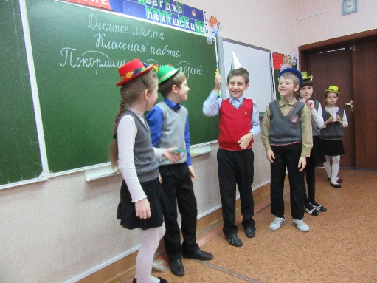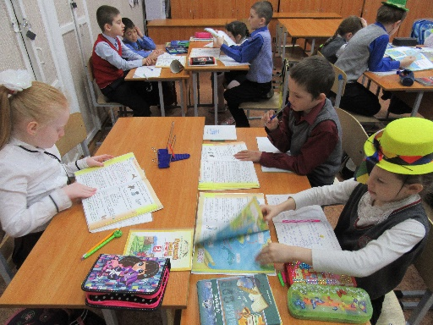

**Развитие критического мышления приводит к следующим результатам:**

* Высокая мотивация учащихся к образовательному процессу.
* Возрастание мыслительных возможностей учащихся, гибкости мышления, его переключения с одного типа на другой.
* Развитие способности самостоятельно конструировать, строить понятия и оперировать ими
* Развитие способности передавать другим авторскую информацию, подвергать ее коррекции, понимать и принимать точку зрения другого человека.
* Развитие умения анализировать полученную информацию.

Выводы:

Использование технологии развития критического мышления на уроках позволяет сформировать  умения и навыки работы с информацией:

* находить, осмысливать, использовать нужную информацию;
* анализировать, систематизировать, представлять информацию в виде схем, таблиц, графиков.
* сравнивать исторические явления и объекты, при этом самостоятельно выявлять признаки или линии сравнения;
* выявлять проблемы, содержащиеся в тексте, определять возможные пути решения, вести поиск  необходимых сведений, используя  различные источники информации

Одним из приоритетных направлений в своей работе считаю формирование и развитие творческого потенциала учащихся, т.к. общие навыки творчества, приобретённые детьми в процессе обучения, в последствии могут быть применимы в любой деятельности. Испытывая воодушевление от своей работы, - только в таком состоянии можно увлечь ребёнка своим делом, пробудить желание заниматься творчеством. Стараюсь заинтересовать и увлечь их процессом творчества.

Могу с уверенностью сказать, что занятия творчеством приносят свои плоды. Дети занимаются с увлечением, обучение идёт с опережением теоретических знаний, что положительно влияет на подготовку и уровень знаний учащихся моего класса по теоретическим дисциплинам.

Технология проведения **скетчинга** для повышения квалификации учителей была разработана на кафедре  начального образования НИПКиПРО и апробирована в рамках проведения XVI съезда работников образования Новосибирской области, в работе которого я принимала участие.

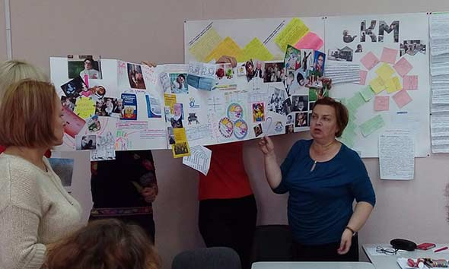 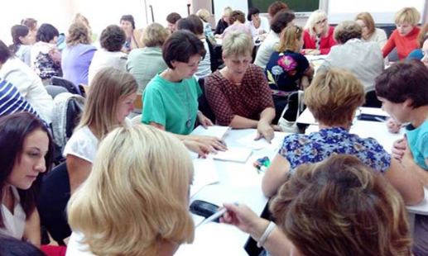

Данная технология опирается, прежде всего, на скорость и позволяет выполнять быструю визуализацию различных объектов, локаций, сцен. Также служит дополнительным приемом коммуникации в команде во время процесса разработки, совещаний, общения друг с другом. Данная техника уже давно зарекомендовала себя как необходимый инструмент для тех, кто часто вынужден доносить свои мысли и идеи до других. Стилей в скетчинге очень много, выполняется он самыми разными инструментами. Скетчинговое мышление, спровоцированное ритмами жизни мегаполисов, наиболее адекватно соответствует “разорванному” “клиповому” сознанию современного человека.

Работа по созданию скетчингбуков - это трудная, требующая тщательной подготовки, но очень интересная работа. Опыт, который я получила в процессе создания коллажей на съезде работников образования, я стала активно применять на своих уроках, во внеурочной деятельности. В первом-втором классе можно использовать слова –коллаж, монтаж, схема, модель. Первым этапом в этой работе стало знакомство с историей развития коллажа в искусстве. Я показала ученикам работы П.Пикассо “Натюрморт с плетёным стулом” (1912 г. - общепринятая дата возникновения коллажа) и другие. Мы обсудили особенности данной техники. На уроках изобразительного искусства выполнили несколько коллажей.

На втором этапе в уроки я стала включать заранее созданные детьми коллажи по разным тематическим направлениям. Одним из первых скетчингбуков, созданных детьми, стал бук по теме «Летние впечатления». На альбомных листах 1-2 человека представляли свой летний отдых. В основе - рисунок и текст. Один из наиболее простых. Следующим этапом стало обсуждение на уроках литературного чтения темы коллажей по литературному произведению, деление на группы, выделение центральных образов, обсуждение деталей коллажа (цвет, форма, расположение), распределение обязанностей в группе. С помощью заготовок был создан скетчингбук по стихотворению С.Я. Маршака «Дом, который построил Джек». Многие работы дети создают в сотрудничестве со своими родителями.

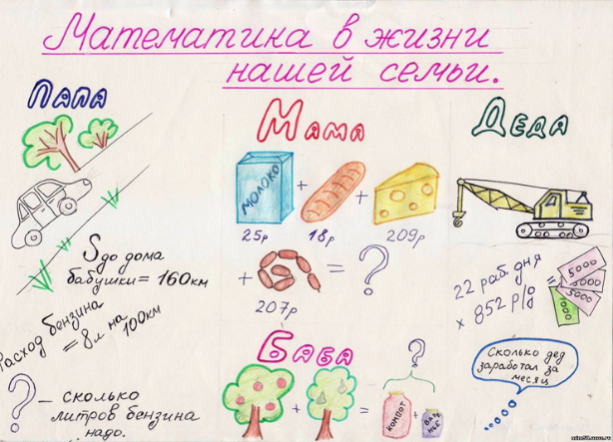Мы пробуем и фантазируем, осваивая этот новый вид работы. Он позволяет мне не только организовать урок, домашнее задание или внеклассную работу, но также выявить новые способности у моих учеников-способности коллажного мышления, способности творчески мыслить, смело фантазировать, по-новому смотреть на многие привычные вещи. Идём по принципу от простого- к сложному.

По вырезкам газет, информации из сети Интернет дети учатся показывать реальные поступки людей, понимать, что такое милосердие, человечность, взаимовыручка, мораль.

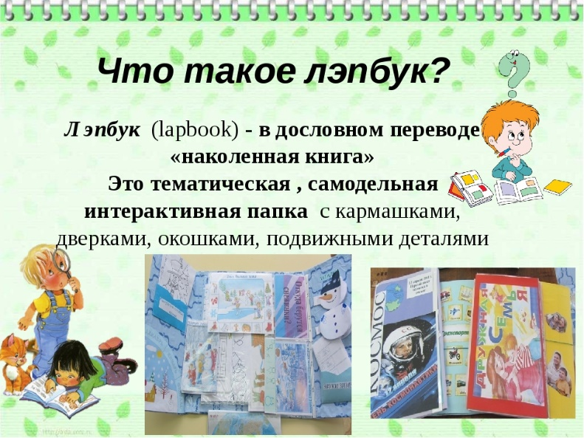В процессе совместного творчества детей, родителей, учителей рождаются интересные детям коллажи. Одной из эффективных форм работы на уроках литературного чтения, русского языка, математики, окружающего мира стало создание лепбуков по определённым темам: «Счастье», «Орфограммы корня», «Таблица умножения», «Грибы», «Космос» и другие.

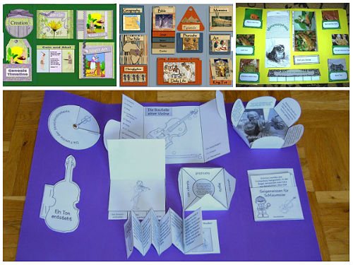Эффективность данной технологии состоит в том, что обучающиеся выполняют работы, основанные на личном опыте, знаниях, эмоциях, обмениваются результатами своих работ друг с другом, используют самостоятельно данную технологию при разработке и подготовке собственных проектов, иными словами происходит формирование универсальных учебных действий.

**По истечении трёх лет работы я вижу определённые результаты:**

* Дети активно применяют полученный опыт общения и переносят полученные знания и умения на новый материал.
* Активные технологии способствовуют развитию таких качеств личности, как коммуникативность, толерантность, рефлексивность, способность к саморазвитию.  
   Школьники, обучаясь в группе, видят позицию другого человека, оценивают ее, дискутируют, отстаивают свои суждения или соглашаются, т.е. имеют собственную точку зрения, отличают ее от чужой, при этом развивают свои познавательные и исследовательские умения, повышают культуру общения.

Дети, объединившиеся в одну группу, привыкают работать вместе, учатся находить общий язык и преодолевать неизбежные сложности общения, которые рождаются при спорах. Кроме того, сильные учащиеся начинают чувствовать ответственность за своих менее подготовленных товарищей, а те, в свою очередь, охотно принимают оказываемую им поддержку и стараются показать себя с лучшей стороны. У слабоуспевающих детей появляются успехи в учёбе. Таким образом, создаются оптимальные условия для самовыявления каждого ребенка, а значит для самопознания и самооценки.

Одним из важных направлений педагогической деятельности стало **отслеживание и оценивание хода и результата учебного процесса и изменение его в зависимости от реакции учащихся.** *Технология оценивания образовательных достижений учащихся* предлагает проводить оценку на уроке так, как это происходит в жизни. Свою деятельность оценивает сам ученик (в диалоге с учителем), причем оценка дается в качественной форме.  Её применение позволяет научить каждого ученика алгоритму своей самооценки. Учеба становится комфортной, когда ученик четко понимает, что надо делать и сам ставит себе отметку.

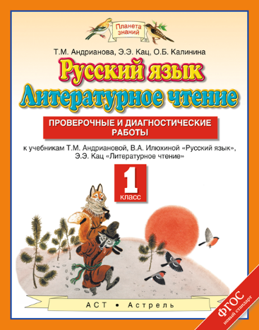Работая в системе «Планета знаний» для проведения промежуточной аттестации использую пособия издательства «Астрель».

Есть виды работ, которые оцениваются, а есть, которые не оцениваются. Сложнее оценивать групповую работу. Считаю, что основная её цель – дать возможность личности проявить себя в дальнейшем. Одним из важнейших факторов успешности деятельности, я думаю, является **самооценка**. Ведь знание ребёнком своих возможностей побуждает его к их использованию. Пробудить самооценку у своих учащихся мне помогли два фактора: общение и обучение сообща и по-новому организованная деятельность ребёнка. Надо помнить и о том, что реальные результаты труда должны реально и оцениваться, ребёнка надо учить анализировать свою работу и достигнутые результаты. Основу этого сотрудничества составляет анализ и совместное обсуждение содержательных сторон деятельности, постоянная рефлексия.

Для фиксирования, накопления, оценки результативности обучения и воспитания учащихся, я использую **Портфолио**, которое дети ведут с первого по четвёртый класс. Для меня важно, чтобы сами учащиеся умели отслеживать и самостоятельно контролировать свою деятельность, адекватно оценивать результаты своего труда.

Портфолио имеет три раздела:

* Сведения об учащемся
* Внешние достижения
* Личностное развитие

В конце учебного года проводится конкурс Портфолио учащихся. Победителя приглашаются на слёт отличников и хорошистов, традиционно проходящий в школе.

Систематически провожу индивидуальный рефлексивный анализ и групповой:

* Как вы думаете, почему я это задание дала для работы в группе?
* Кому понравилась работа в парах и почему?
* Кто считает, что понял этот материал?
* С чем справились или не справились и почему?
* Что необходимо знать и уметь для этого?
* Это моё лучшее сочинение, потому что…
* Какой из диктантов вам больше всего понравился?
* Заполнение таблицы «Знал раньше – знаю теперь».
* Дерево вопросов или настроения.

Данные об эмоционально-волевых, нравственных качествах школьников получаю, анализируя **сочинения**. Например, на такие темы: «Наш класс», «Мои радости и огорчения», «Я и мои друзья» и другие. Анализируя работы детей и наблюдая за их поведением, замечаю, что в отношениях появляется больше доброжелательности и теплоты, учащиеся чаще проявляют чувство отзывчивости, взаимопомощи и сплочённости. Педагогика содружества и сотрудничества прочно вошла в наш класс.

Родители, педагоги школы – мои сотоварищи на уроках и во внеклассной деятельности. Стало уже традиционным включение в систему мониторинга опросов родителей, итоги которых рассматриваются на родительских собраниях, консультациях, конференциях, проводится совместное обсуждение выявленных проблем и поиск путей их преодоления.

Школа для меня всегда является ресурсным центром профессионального развития и самореализации. Награждена почётной грамотой за творчество, инициативу и преданность профессии, почётным знаком к 115-летию г. Новосибирска «За труд на благо города», дипломом за «Развитие народных традиций в семейном воспитании» и благодарственными письмами кафедры начального образования НИПКиПРО.

**Литература:**

* Бардин К.В. Как научить детей учиться. - М., 1987.
* Бернс Р. Развитие Я-концепции и воспитание. - М.,1986.
* Гагай В.В. Роль учебных заданий в развитии творческого мышления младших школьников. Начальная школа, 1991 №6
* Гузеев В.В. Образовательная технология: от приема до философии. - М., 1996
* Давыдов В.В. Проблемы развивающего обучения. – М., 1985.
* Загашев И.О., Заир-Бек С.И., Муштавинская И.В. Учим детей мыслить критически. - СПб.: Альянс «Дельта», 2003
* Концепция модернизации российского образования на период до 2010 года
* Купарадзе Н. Педагогические условия развития умений критически мыслить у учащихся начальных классов. Начальная школа, 2004 №8.
* Конев А.Н. Индивидуально – типологические особенности младших школьников как основа дифференцированного обучения. - М., 1968.
* Логинова О.Б. Уровневая дифференциация обучения. - Ярославль, 1995. - 262 с
* Маркова А.К., Матис Т.А., Орлов А.Б. Формирование мотивации учения.- М., «Просвещение» 1990
* Петрова Л.И. Индивидуальный подход в воспитании младшего школьника. - Ростов н/Д.: Феникс, 2007
* Под редакцией Ванюшкиной Л.М. Музей и школа: диалог в образовательном пространстве. Выпуск 2. "Образ и мысль" - сборник статей. - СПб, 1997.
* Под редакцией Ванюшкиной Л.М. Вглядываясь - учимся Программа "Образ и мысль" 2 класс Методические рекомендации. СПб, 1997.
* Халперн Д. Психология критического мышления. - СПб.,2000
* Как сделать лэпбук собственными руками. Энциклопедический лэпбук